BAŞLIK
BİRİM ÖĞRENCİ KALİTE KOMİSYON TOPLANTISI

GÜNDEM MADDELERİ
Okulumuz kantin hizmetlerinin değerlendirilmesi
Okulumuz yemekhane hizmetlerinin değerlendirilmesi
Okulumuz sosyal ve kültürel aktivitelerinin değerlendirilmesi
Okulumuzda yürütülen eğitim öğretim etkinliklerinin değerlendirilmesi
Okulumuzda yürütülen derslerde uygulanan eğitim öğretim yöntemlerinin ve derslerin verimliliğinin değerlendirilmesi.
Görüş ve Temenniler

KAPSAM
GÜNDEM RAPOR

Giriş

Meslek Yüksekokulumuz öğrenci kalite Komisyonu olarak sizlerle toplanmış bulunmaktayız Daha önceki toplantıda görüştüğümüz konuları sizlerde arkadaşlarınızla görüşüp konuları değerlendirmek ve çözümleri üretmek üzere katılım sağladınız için hepinize teşekkür ediyorum.
Programlarımızda yürütülen derslerde tüm hocalarımız derslerle ilgili bilgililer aktarıldı bu bilgilere tüm öğrencilerimizin hakim olması gerektiği ve derslerimizle ilgili ders içerikleri olsun, akts bilgileri olsun , derslerin nasıl yürütüleceği olsun bu konular web sitemizde akts bilgi paketi kısmında yayınlanmıştır. İhtiyaç duyuldukça bu alanlar güncelleniyor sık sık bu konuları inceleyip arkadaşlarımızla paylaşmalısınız. Biz her ne kadar ilk haftalar sizlere aktarsak da sonradan güncelleme olabiliyor zaten biz gerekli duyuruları yapıyoruz ve sizlerin de bu konularda daha hassas olunması istirham edildi.

Gündem -1) Meslek Yüksekokulumuz Kantin Hizmetlerinin Değerlendirilmesi.

Kantin envanterinde satışı yapılan malzemelerin de eksiklikler var arkadaşlarımız ürün çeşitliliğini fazla olmasını talep ettiler. Sıcak menü dahil ürün yelpazesinin geniş tutulması ve ürün fiyatlarının yüksek tutulduğu bu nedenle almakta güçlük iletildi.Oyun otomatlarının da fiyatlarının indirilmesi gerektiği iletildi
Kantin iç dizayninin işletmeci tarafından biraz görsel olarak güzelleştirilmesi talep edildi.

Cevap-1
Kantinde satılan ürünlerin fiyat listeleri merkezden geliyor ama yine de ilgili bilimlerle görüşüp değerlendirileceği iletildi.
Diğer konu kantindeki malzemelerin çeşitliliğini arttırılması için ve kantinin dizaynı için müstecir ile görüşülüp gerekli bilgilerin verileceği iletildi.

Gündem -2) Meslek Yüksekokulumuz Yemekhane Hizmetlerinin Değerlendirilmesi.

Yemek fiyatlarının yüksek olduğu bu konuda yardım talep edildi. Yemekhanede sunulan menülerin çeşitlendirilebilmesi istendi yani sebze ağırlıklı olmaması , bir de yemekhane alanının soğuk olduğu iletildi

Cevap -2
Yemek bedeli üniversiteniz tarafından belirleniyor , zaten bu fiyat belirlenirken sıfır kar mantığı ile hazırlanıyor. Şu anda yemek bedeli öğrencilerimiz için 20 TL ücret bunun üstünü üniversitemiz bütçesinden karşılıyor bunun için fiyatın çok çok makul olduğu söyleyebiliriz diğer arkadaşlarınıza da bu konuyu iletin diğer üniversitelerle karşılaştırabilirsiniz. Bu konuda birim olarak bizim fiyatlarla ilgili değişiklik yapmamız mümkün değildir.
Yemek çeşitlendirme ile ilgili ise arkadaşlar merkezde ve buradaki personellere ne çıkıyorsa aynısı size sunuluyor. Zaten menüler sizin ve personelimizin kalori ihtiyacına göre hazırlanıyor.
Yemekhanedeki kaloriferler çalışıyor ancak çok sık kapıların açılıp kapanmasından dolayı ısıyı kaybediyor yine de değerlendirelim gerekli çözüm varsa yaptırmaya çalışılacağı iletildi.

Gündem -3) Meslek Yüksekokulumuzun Sosyal ve Kültürel Aktivitelerin Değerlendirilmesi.

Meslek Yüksekokulumuzda bulunan basketbol, voleybol ve futbol sahalarının tamamlanmasını ilettiler. Bir de ilçe kapalı spor salonunu saat 18.00'de kapatılıyor doğal olarak derslerimizin bitiş saati olması nedeniyle akşamları kullanamıyoruz. Bu nedenle gerekli kurumlarla iletişime geçilip salondan istifade edilebilmesini , okulumuzda yapılacak olan etkinliklerin ve aktivitelerin arttırılmasını istediler. Burdur'un daha iyi tanıtabilmesi için ve tüm programlarımızdaki öğrencilerin kendi alanıyla ilgili geziler planlanmasını istediler.

Cevap-3

Öğrencilerimizin ilgili kurumla yani ilçe Spor Müdürlüğü ile iletişime geçilmesi çözüm bulunmadığı takdirde bizim birim olarak biz gerekli yerlerle görüşüp sorunu halletmeye çalışılacağı iletildi.
Etkinlik ve aktivite için elimizden geldiğinin fazlasını okulumuz olarak yapıyor yine de sizin bir talebiniz olursa bu öğrencilerimizden gelen talep üzerine gerekli girişimleri yapar müsait durum varsa etkinlik veya aktivitelerinin sayısını arttırırı.
Diğer konu Burdur'un daha iyi tanıtabilmesi için bölüm hocalarımıza talepte bulunması ve bölüm üzerinden değerlendirilerek ve gerekli görüşmeleri yapılır üniversitemiz araçlarında müsaitlik varsa planlanabilir. Öğrencilerimizden gelen taleplerde olursa değerlendirilip gerekli durumlarda teknik gezilerin yapılabileceği iletildi

Günden -4) Meslek Yüksekokulumuzda Yürütülen Eğitim Öğretim Etkinliklerinin Değerlendirilmesi.

Arkadaşlarla yaptığımız görüşmelerde teorik derslerin yeterli ancak uygulamalı derslerin arttırılması, uygulama mutfağında malzeme çeşitliliğini arttırılması talep edildi.
Derslerin blok yapılması nedeniyle süre uzun olduğu için arkadaşlar sıkıldığını blok yapılan derslerde derslerden kopulduğu ve anlatılanların anlaşılmadığı iletildi.

Cevap-4

Dersleri blok yapan hocalarımızın amacı sizlere faydalı olabilmek ve daha çok bilgi aktarabilmektir. Hocalarımız gerekli zaman dolduğunda derslere ara verildiği ama yine de sorumlu dersin yürütücüsü olan hocalardır, biz ilgili hocalarla görüşüp biraz daha sürelerin kısaltılması ve sık ara verilmesini rica ederiz
Diğer konu uygulama derslerini zaten fazla olduğu ve sıkıştırılmış olarak eğitim verildiği 2 yılda Sizler 4 yıllık bir fakültede verilen derslerin 2 yılda aldığınız için zaten biz programlarımızı teorik ve uygulama derslerini sıkıştırılmış şekilde düzenliyoruz.
Bir de uygulama mutfağındaki malzemelerle ilgili zaten öğrencilerimizin ödediği Sarp malzeme ücreti eğitim öğretimin başladığı dönem içerisinde 7/8 haftalarda tükendiği birim olarak da bizler malzeme kalitemizi ve çeşitliliğini arttırabilmek için kendi bütçemizden kullanıyoruz. Burada maksat sizlerin karnını doyurmak değil teorik olarak anlatılan dersin pratikte tatbikini yapmaktır.Bunun bilinmesini isteriz zaten hocalar olarak bizler uygulamalarda herhangi bir kısıtlama yapmadan uygulamaları yaptırıyoruz bu konuda sıkıntı olmadığı , tam uygulamalı eğitimin en iyi şekilde uygulandığı söylenildi.

Gündem -5) Okulumuzda Yürütülen Derslerde Uygulanan Eğitim Öğretim Yöntemlerinin Ve Derslerin Verimliliğini Değerlendirilmesi

Arkadaşlarımızdan Turizm ve otel işletmeciliği öğrencilerimiz ön büro derslerinin uygulamalı olarak daha fazla zaman ayrılmasını rezervasyon işlemlerini daha iyi anlayabilmelerini sağlanmasını istediler.

Cevap-5

Turizm ve Otel İşletmeciliği programında ön büro dersi veren hocamız da görüşüleceği zaman olarak daha fazla ayırmasını kendisine rica edileceği ,ayrıca Sektörel Uygulamalar dersinin bir bölümüne sizler için otomasyon entegre edelim otomasyon programını daha detaylı aktarılmasını hocamızdan rica edileceği iletildi.

Gündem -6) Talep Ve Temenniler

Okulumuz internet wi-fi sinin zayıf olduğu biraz daha güçlendirilmesi , edorom bağlantısına Bazı arkadaşlarımızın bağlanamadığı ve bilgisayar laboratuvarında bulunan Klavyeler F klavye olduğu için kullanmakta zorlandıklarını bunun yerine Q klavye konmasını talep ettiler.

Cevap -6

Okulumuzda internette bir sıkıntı olmadı ama yine de talebinizi ilgili birimle paylaşıp sıkıntının daha aza indirilmesi için gerekli girişimlerin yapılacağı ,
Edurom bağlantısı için gerekli adımları üniversiteniz web sitesinde kablosuz ağ bağlantılar kısmındaki adımları izlemeleri ve ona göre giriş yapmaları istendi yine de çözüme ulaşılamadığı takdirde ilgili yöneticilerle iletişime geçmeleri istendi.
Bilgisayar laboratuvarında bulunan klavyeler zaten olması gereken klavyeler kamu kurumları bu klavyeleri kullanıyorlar ondan dolayı sizlerin de öğrenmeye çalışıp eğitimlerini almalarını bununla ilgili yapacak bir şeyin olmadığı iletildi
Başarılar dileyerek iyi temennilerle toplantı sonlandırıldı.

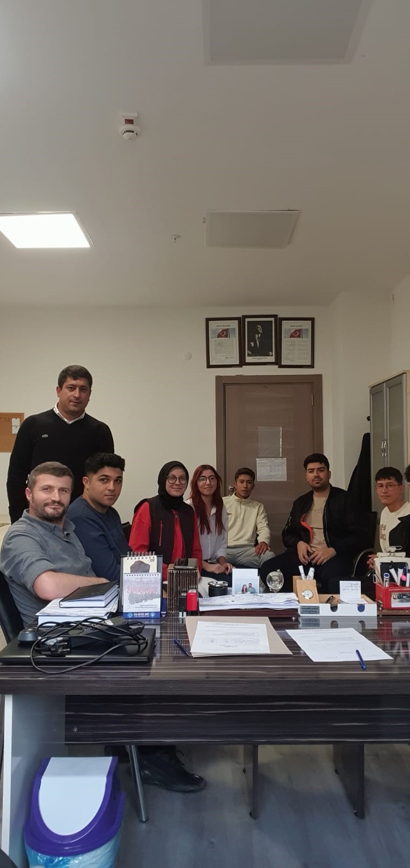
TOPLANTI FOTOĞRAFLARI
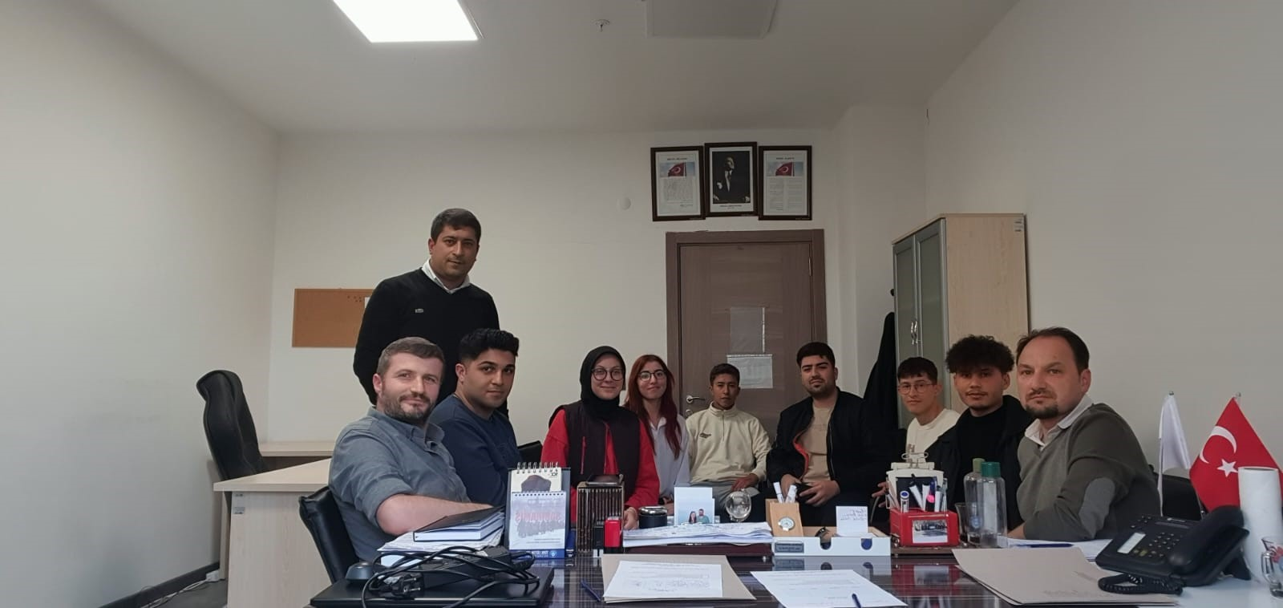

BİRİM ÖĞRENCİ KALİTE KOMİSYON TOPLANTI KATILIM TUTANAĞI

Katılımcı | İmza
Öğr.Gör.Anıl ÖRNEK | Katıldı
Öğr.Gör.Uğur TOZKOPARAN | Katıldı
Öğr.Gör.Engin PULLUK | Katıldı
Efe BEKİS | Katıldı
Kardelen YAVUZ | Katıldı
Yaren ALDEMİR | Katıldı
Selahattin BOYACI | Katıldı
Buğra KOÇAK | Katıldı
Ahmet APA | Katıldı
Nihat TARIM | Katıldı

